Отлов безнадзорных животных

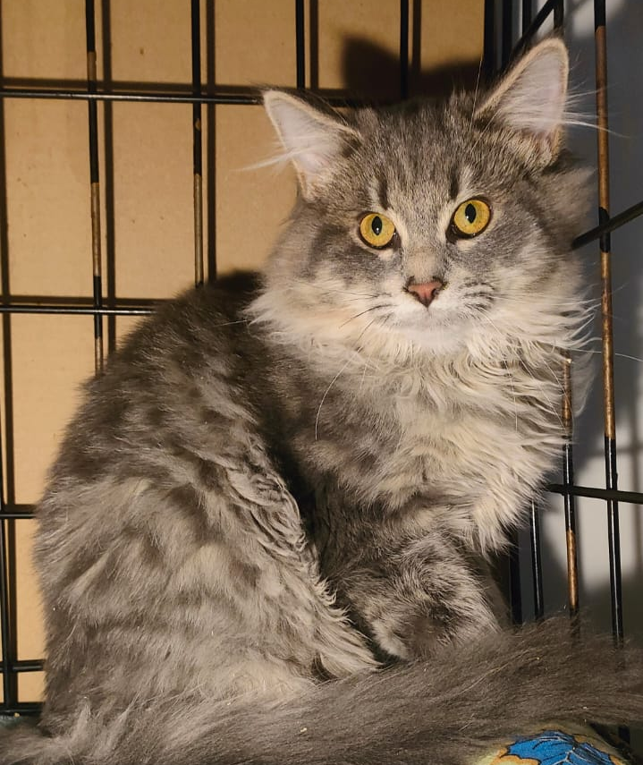 | Каширское шоссе, д.84, к.1  10.12.2024г.
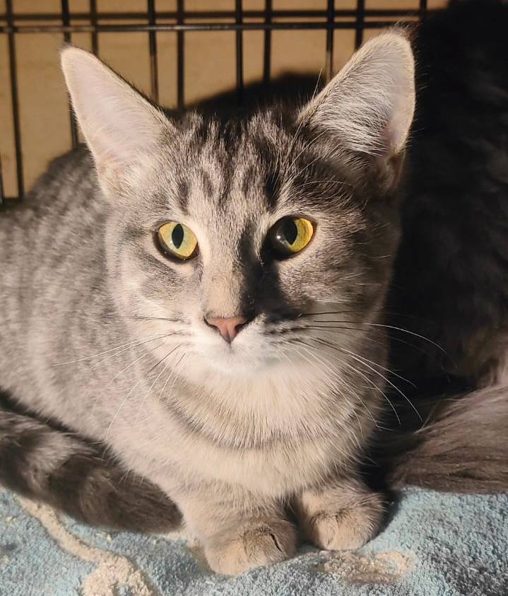 | Каширское шоссе, д.84, к.1  10.12.2024г.
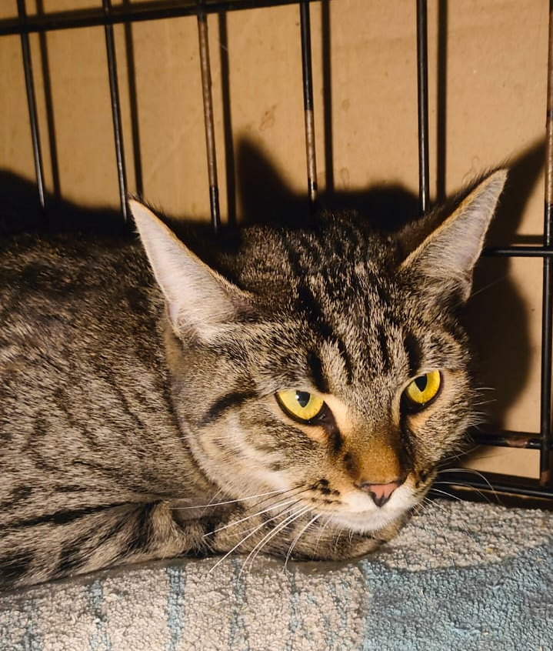 | Каширское шоссе, д.84, к.1  10.12.2024г.
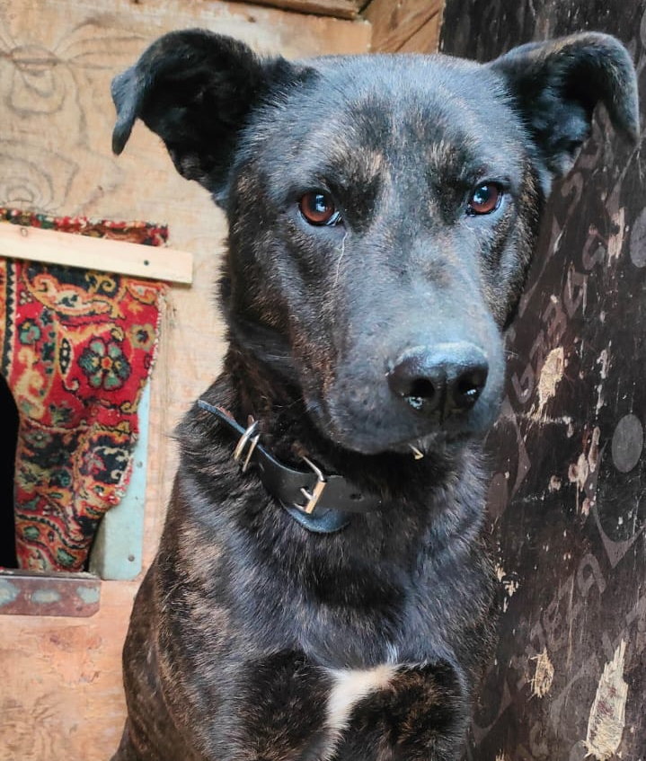 | Ступинский пр-д., д.2  11.12.2024г.
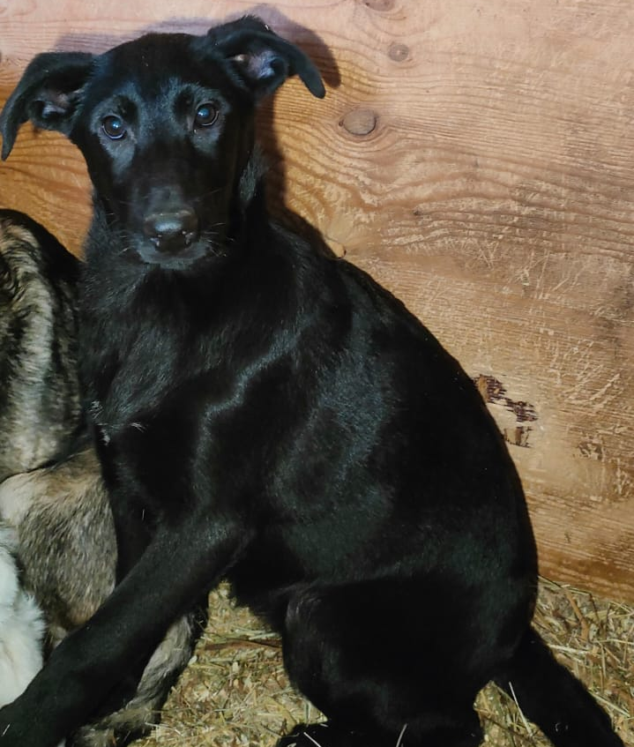 | Ступинский пр-д., д.2  11.12.2024г.
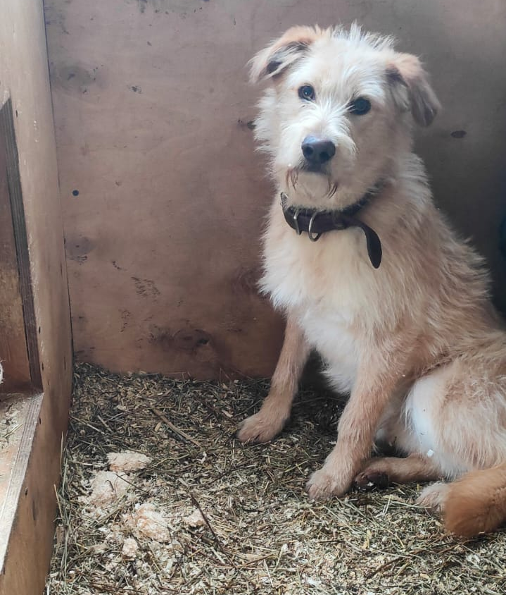 | Ступинский пр-д., д.2  12.12.2024г.
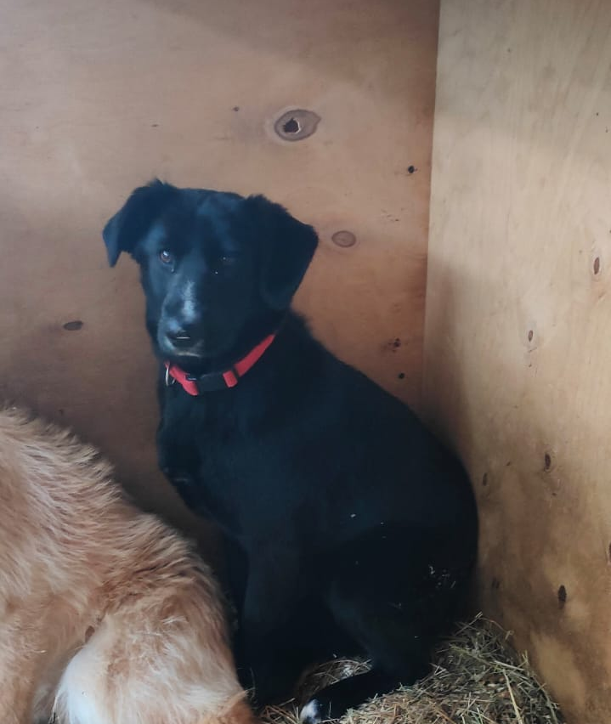 | Ступинский пр-д., д.2  12.12.2024г.
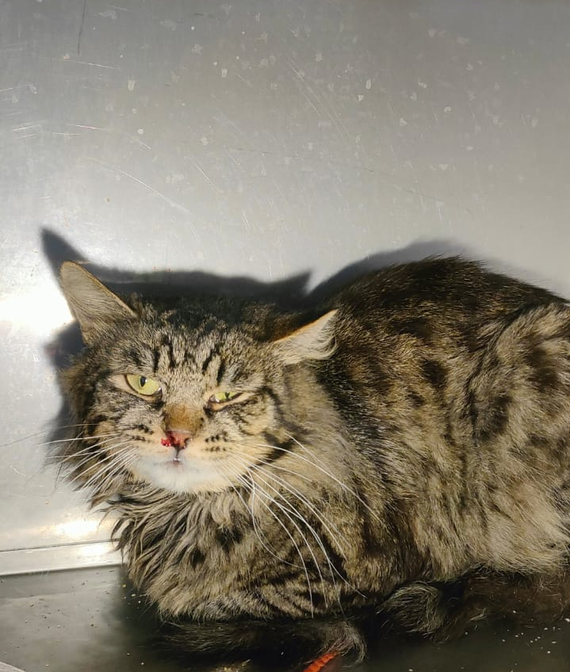 | ул. Лебедянская, д.30  12.12.2024г.
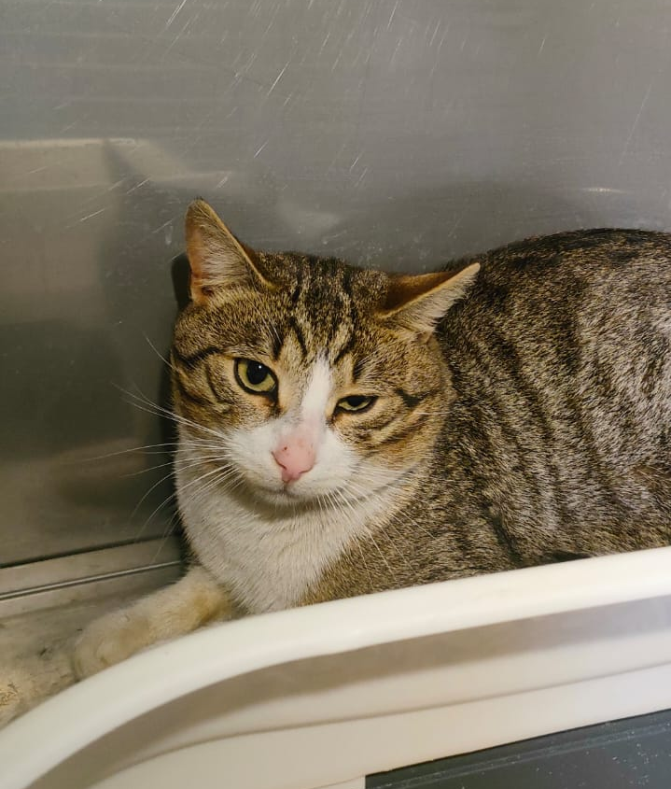 | Каширское шоссе, д.84, к.1  14.12.2024г.

